

**МИНОБРНАУКИ РОССИИ**

**федеральное государственное бюджетное образовательное учреждение**

**высшего образования**

**«Московский государственный технологический университет «СТАНКИН»**

**(ФГБОУ ВО «МГТУ «СТАНКИН»)**

|  |  |
| --- | --- |
| **Институт**  **информационных**  **технологий** | **Кафедра**  **информационных систем** |

**Основная образовательная программа 09.03.02  
«Информационные системы и технологии»**

**Отчет по дисциплине «Информатика»**

**по лабораторной работе № 2**

**по теме: «Редактирование текстов в среде OPENOFFICE.ORG»**

|  |  |
| --- | --- |
| Студент  группы ИДБ-22-06 | Мустафаева П.М. |
|  |  |
| Преподаватель | Саркисова И.О. |

**ОГЛАВЛЕНИЕ**

**ХОД РАБОТЫ** 3

**ЧАСТЬ 1. НАСТРОЙКА СИСТЕМЫ.** 3

**ЧАСТЬ 2.** 6

**ВВОД ТЕКСТА.** 6

**ФОРМАТИРОВАНИЕ ТЕКСТА** 7

**РАБОТА С ГРАФИЧЕСКИМИ ОБЪЕКТАМИ** 12

**ЧАСТЬ 3. РАБОТА С БОЛЬШИМИ ДОКУМЕНТАМИ, ВСТАВКА ФОРМУЛ** 15

**ВЫВОД** 19

# ХОД РАБОТЫ

## ЧАСТЬ 1. НАСТРОЙКА СИСТЕМЫ.

**ПУНКТ 1**

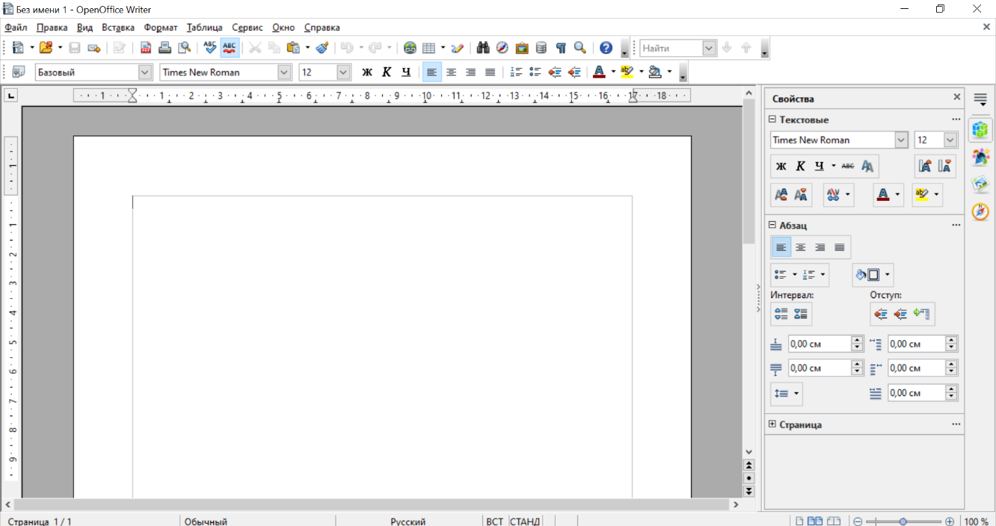

Рис. 1

**ПУНКТ 2**

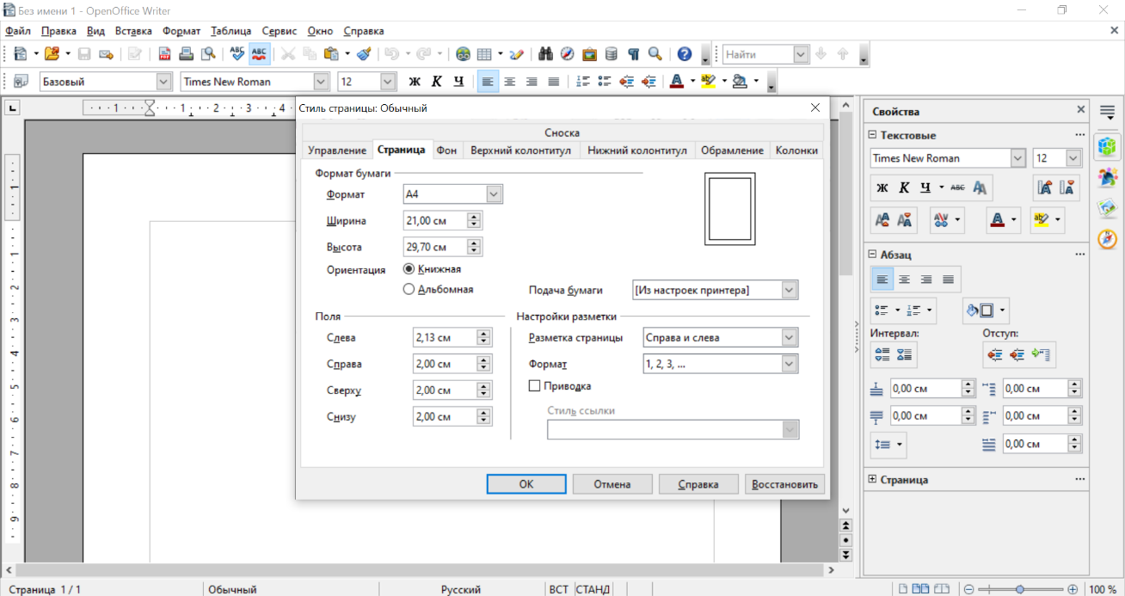

Рис. 2

**ПУНКТ 3**

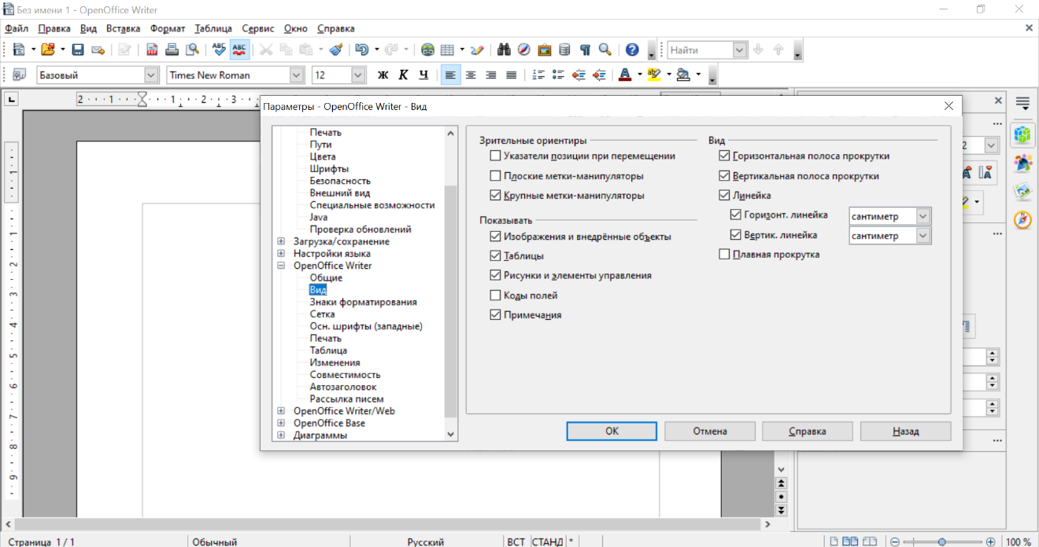

Рис. 3.1

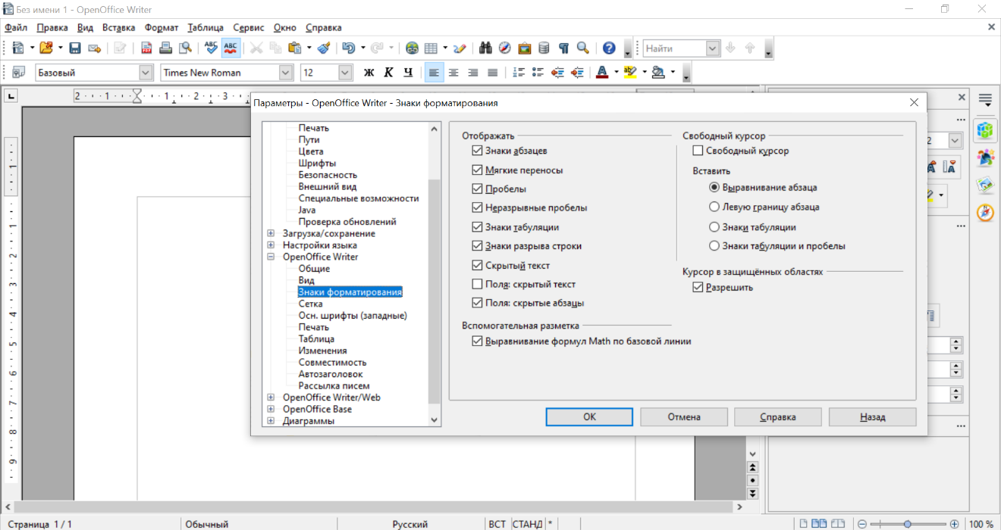

Рис. 3.2

**ПУНКТ 4**

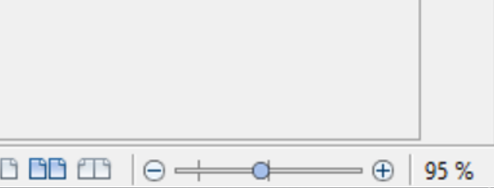

Рис. 4

**ПУНКТ 5**

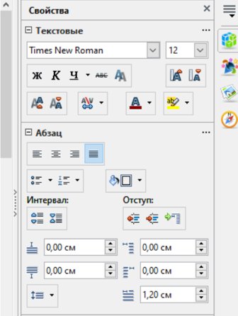

Рис. 5

**ПУНКТ 6**

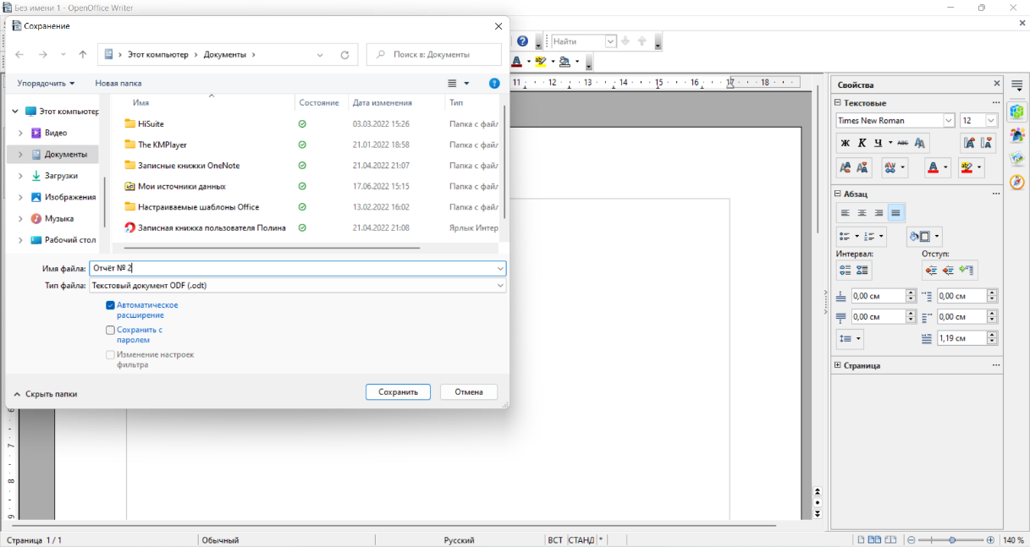

Рис.6

## ЧАСТЬ 2.

### **ВВОД ТЕКСТА.**

**ПУНКТ 7**

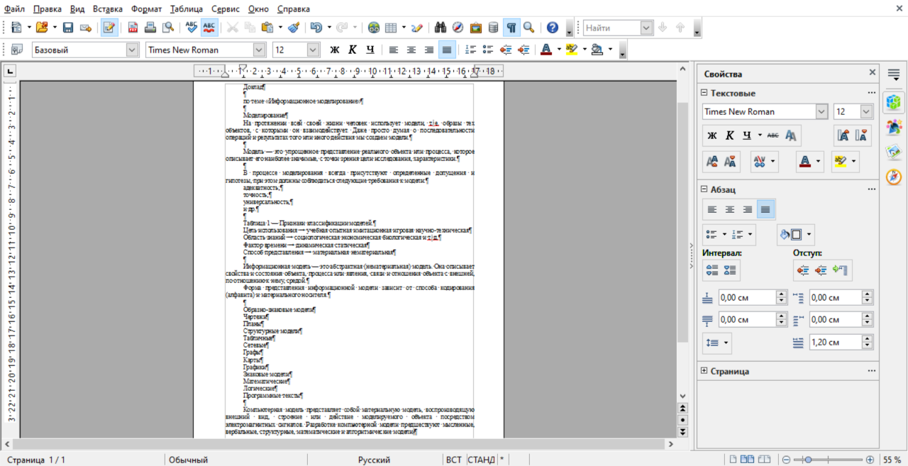

Рис. 7

**ПУНКТ 8-10**

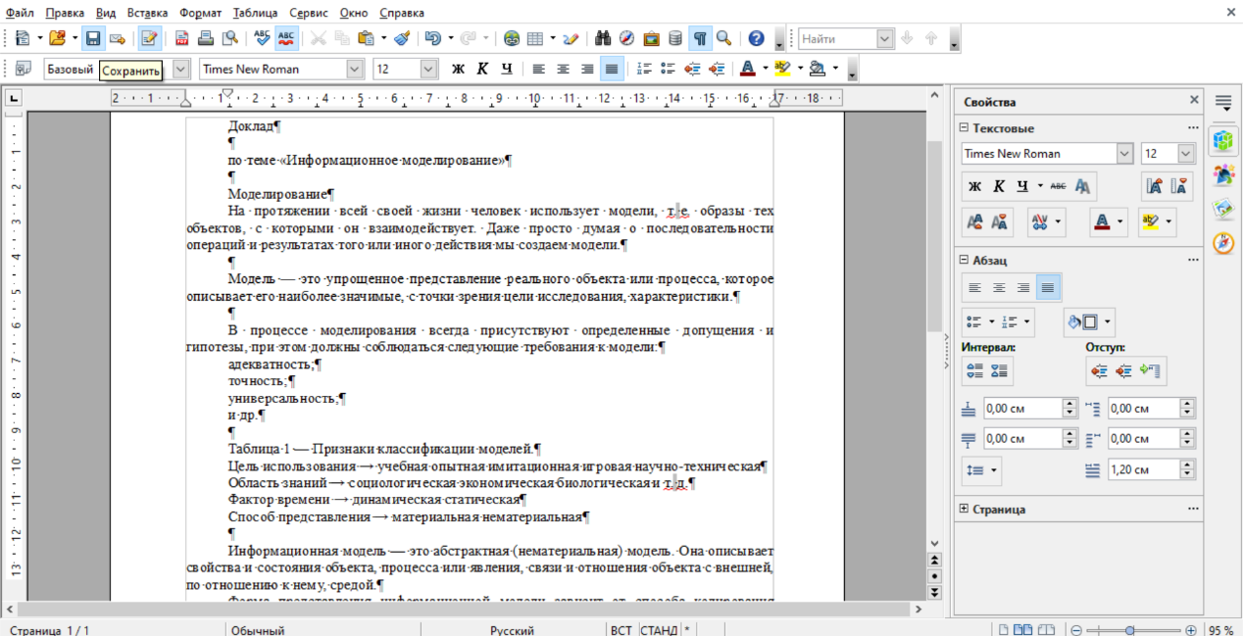

Рис. 8

### **ФОРМАТИРОВАНИЕ ТЕКСТА**

**ПУНКТ 11**

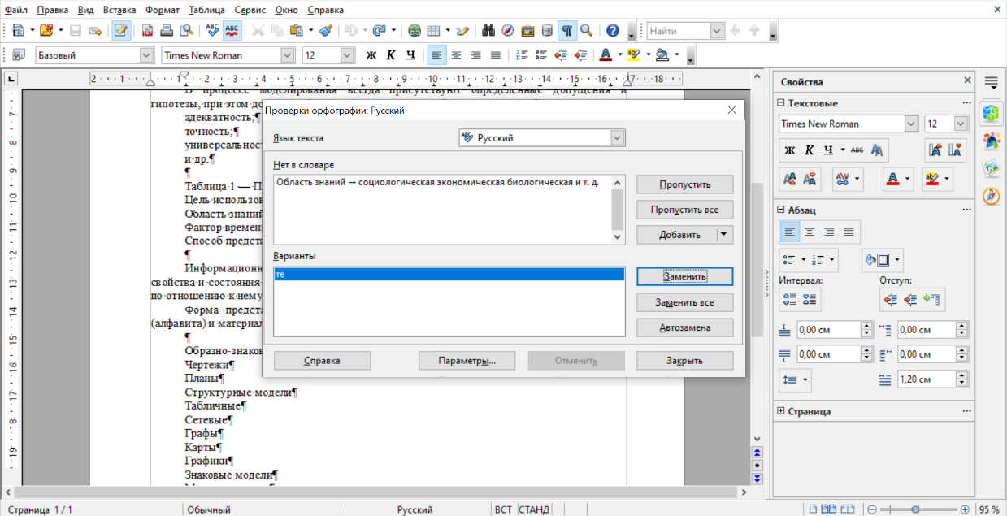

Рис. 9

**ПУНКТ 12**

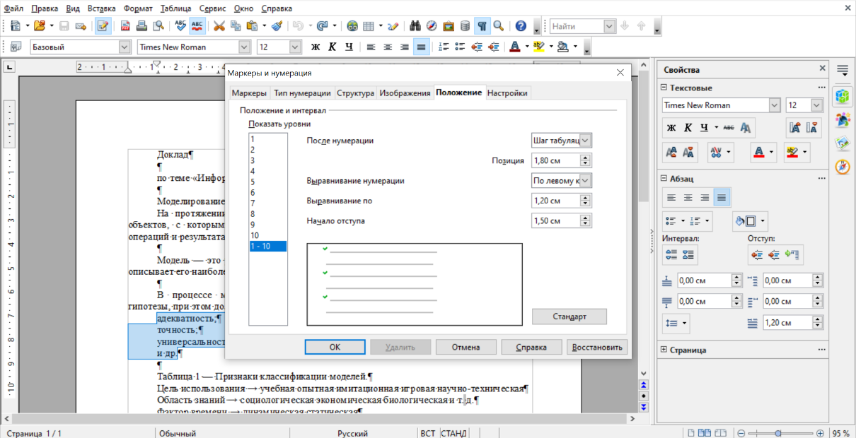

Рис. 10

**ПУНКТ 13**

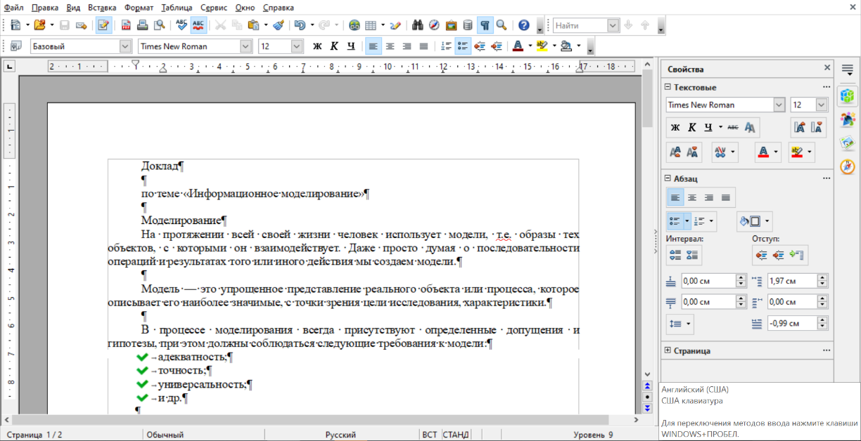

Рис. 11

**ПУНКТ 14**

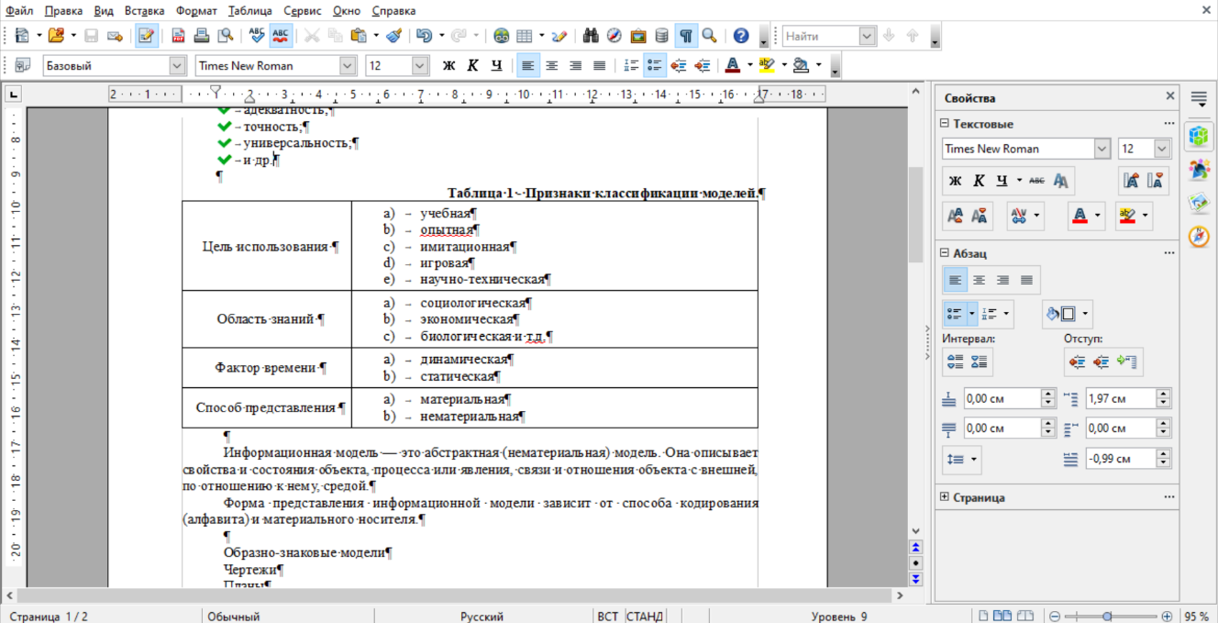

Рис. 12

**ПУНКТ 15**

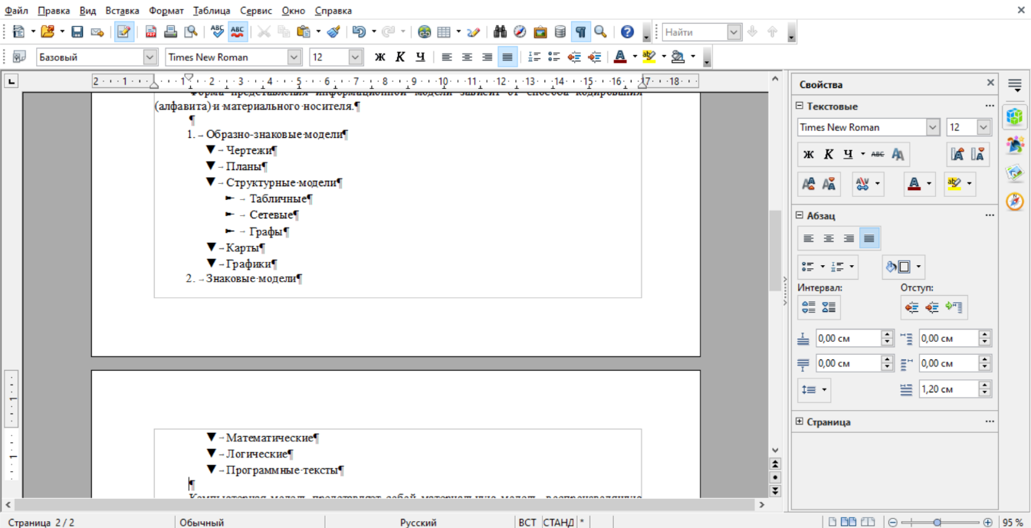

Рис. 13

**ПУНКТ 16**

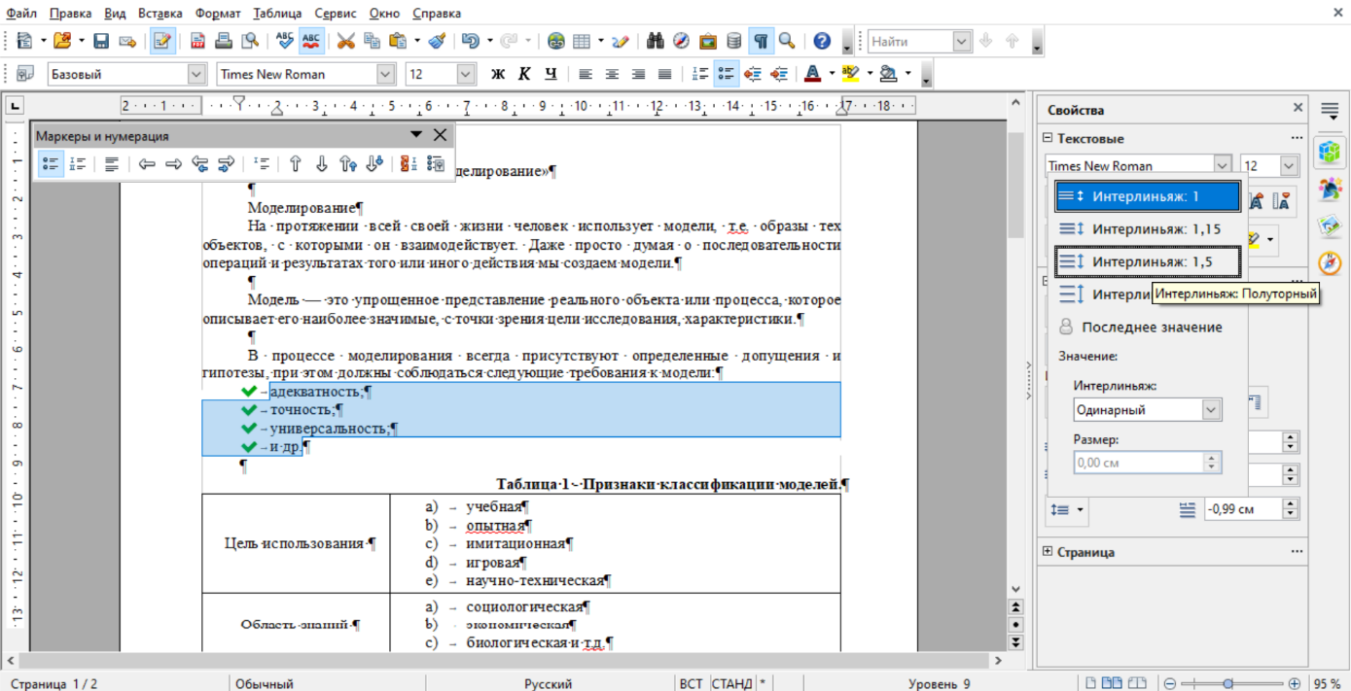

Рис. 14

**ПУНКТ 17**

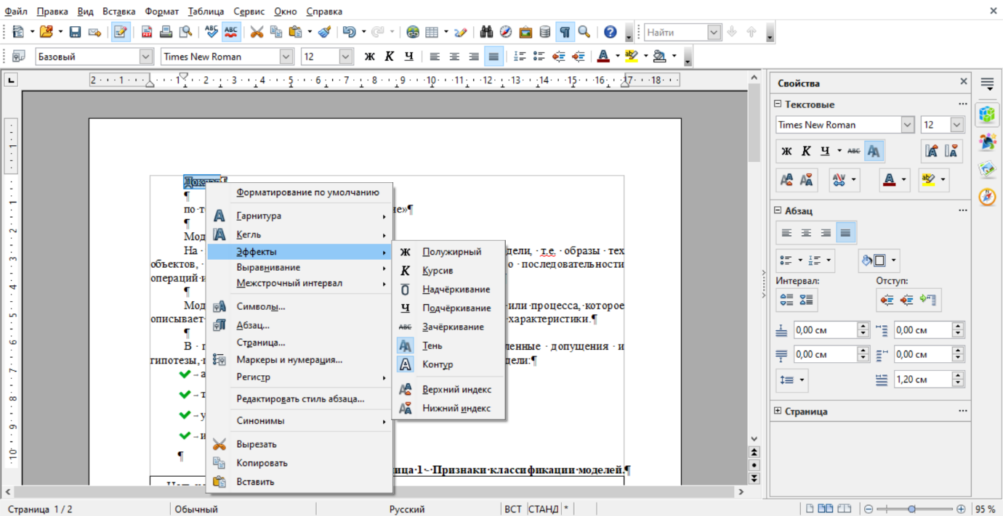

Рис. 15

**ПУНКТ 18**

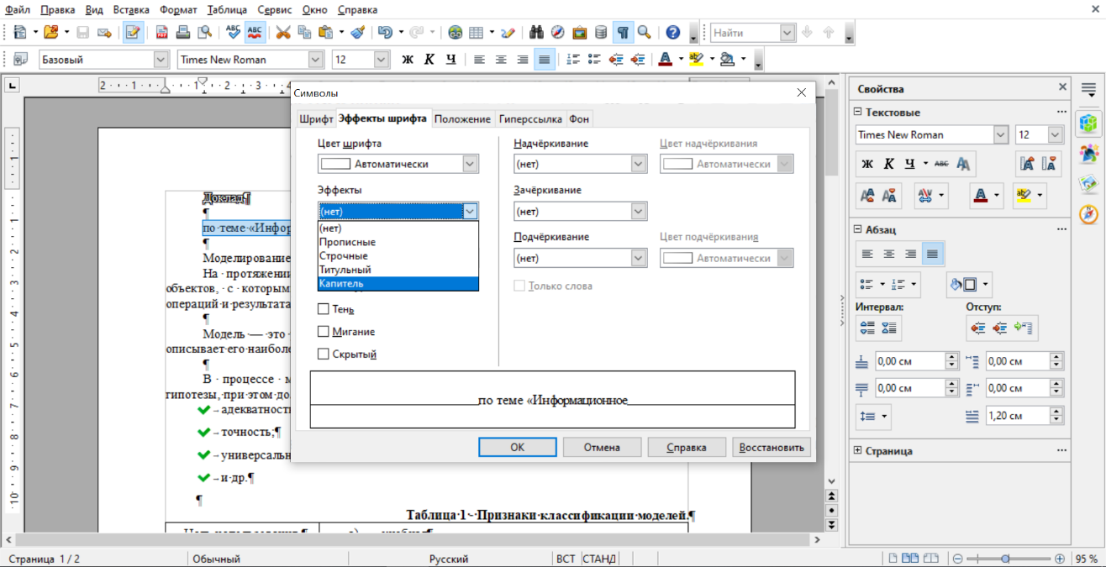

Рис. 16

**ПУНКТ 19**

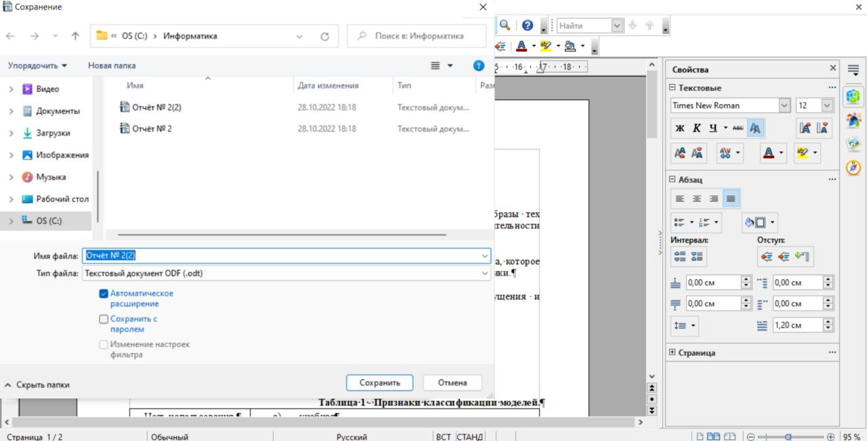

Рис. 17

**ПУНКТ 20**

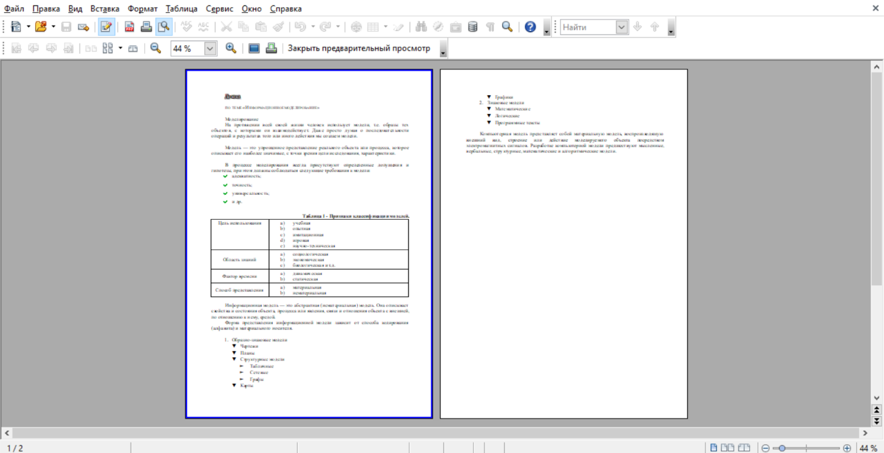

Рис. 18

### **РАБОТА С ГРАФИЧЕСКИМИ ОБЪЕКТАМИ**

**ПУНКТ 21**

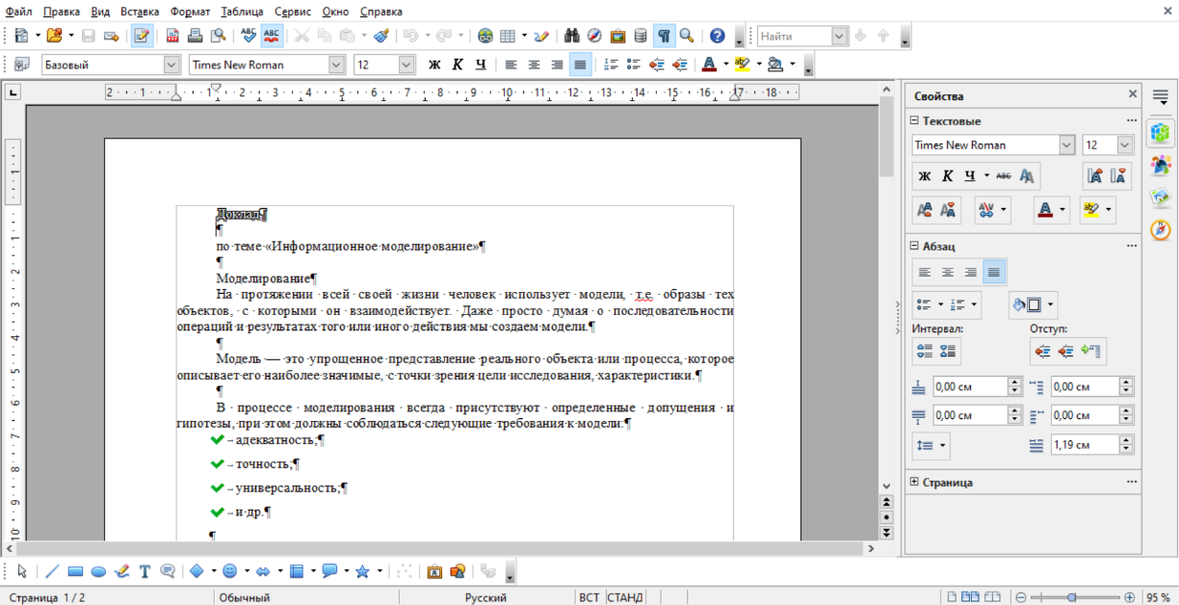

Рис. 19

**ПУНКТ 22**

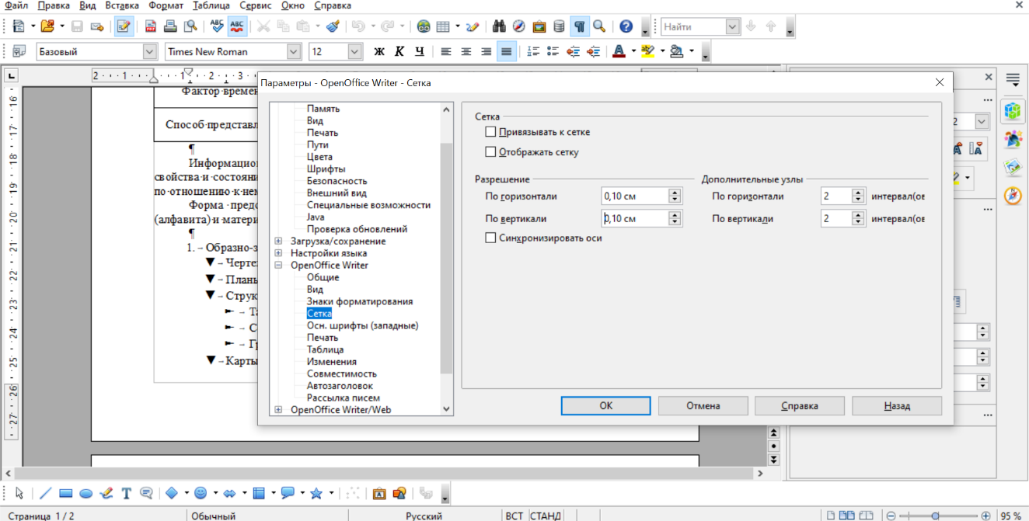

Рис. 20

**ПУНКТ 23**

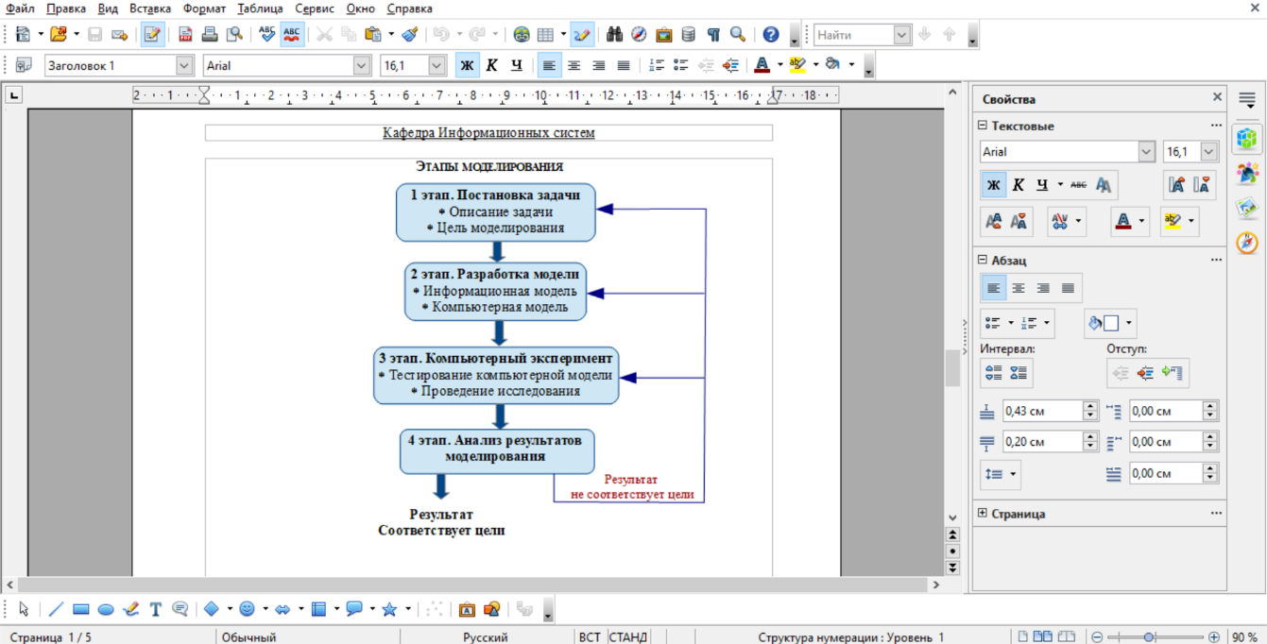

Рис. 21

**ПУНКТ 24**

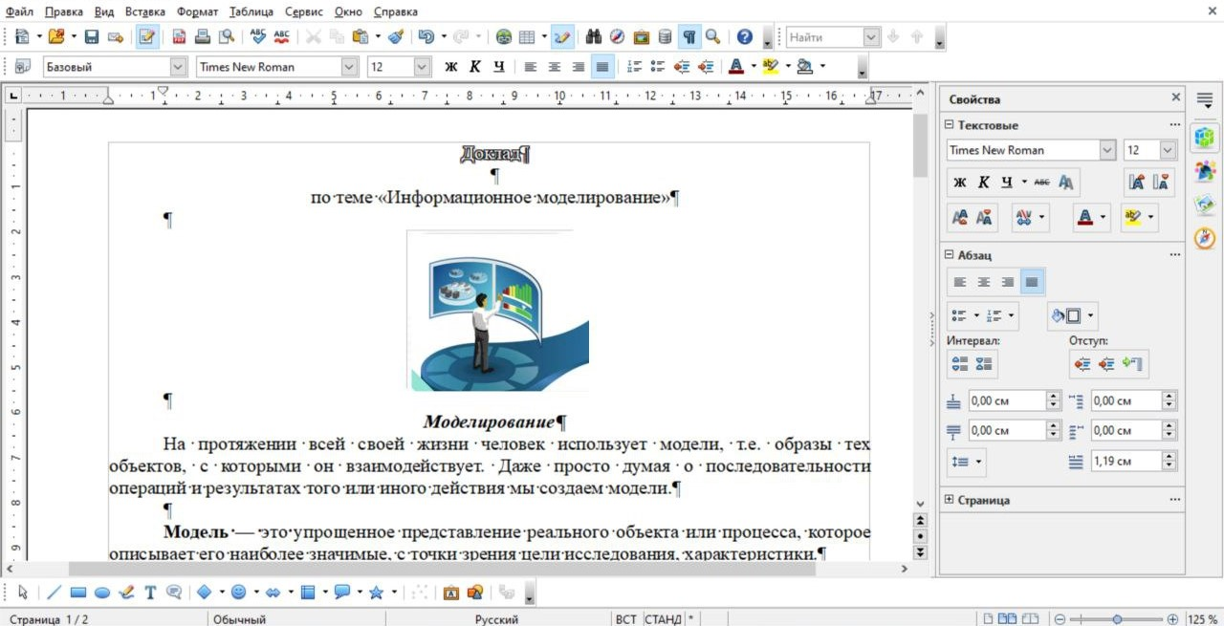

Рис. 22

**ПУНКТ 25**

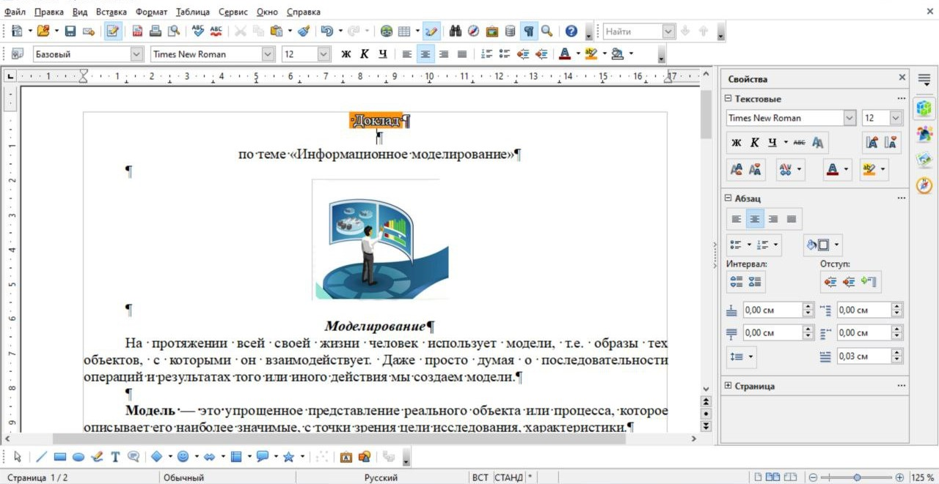

Рис. 23

**ПУНКТ 26**

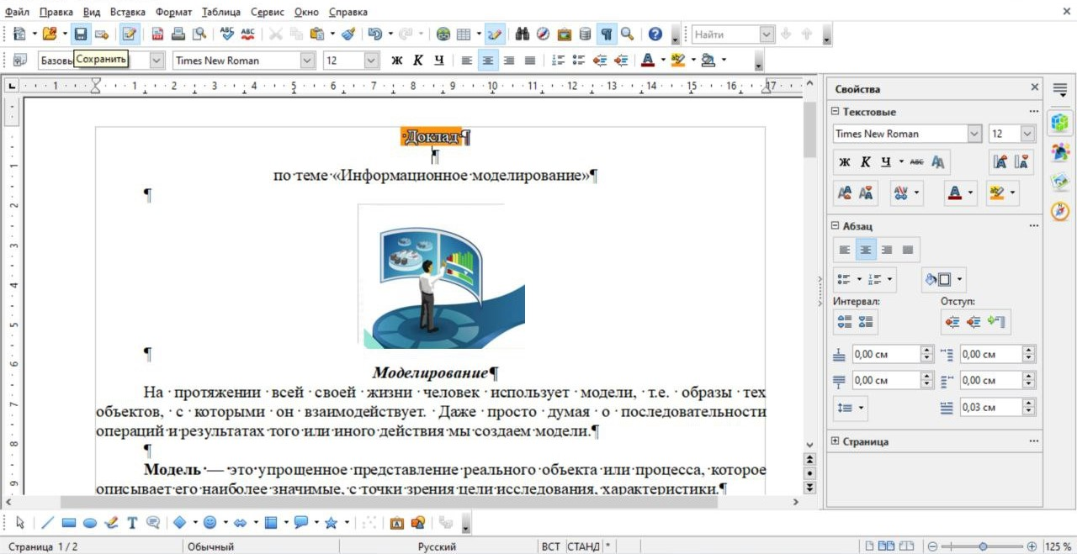

Рис. 24

## ЧАСТЬ 3. РАБОТА С БОЛЬШИМИ ДОКУМЕНТАМИ, ВСТАВКА ФОРМУЛ

**ПУНКТ 27**

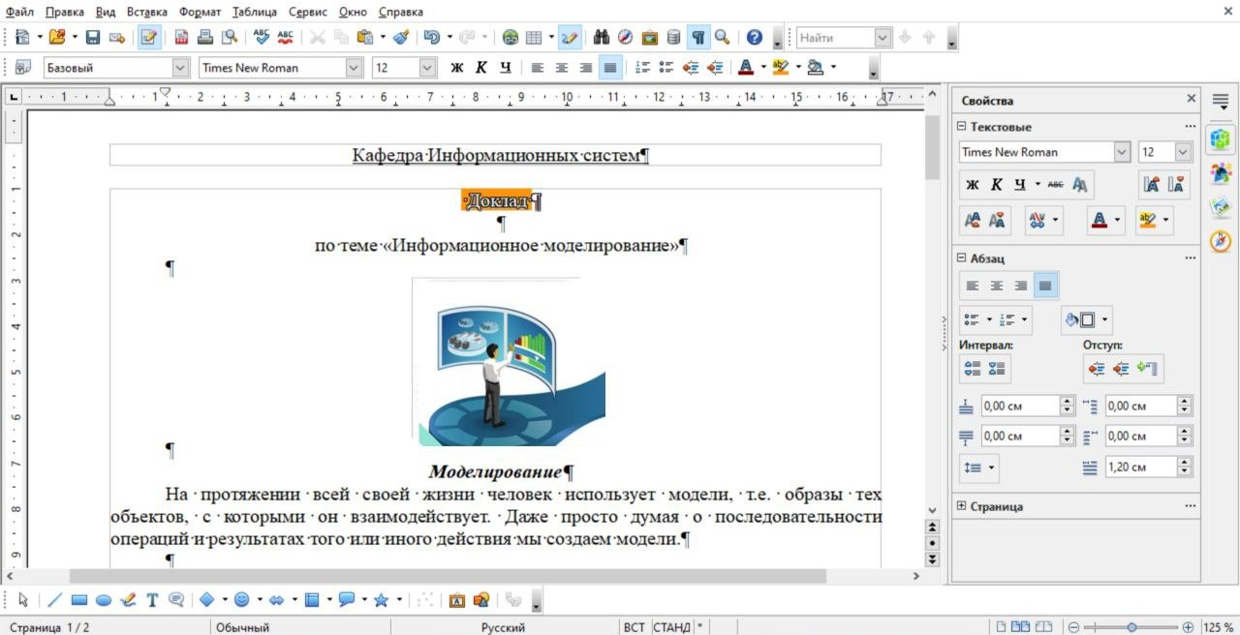

Рис. 25

**ПУНКТ 28**

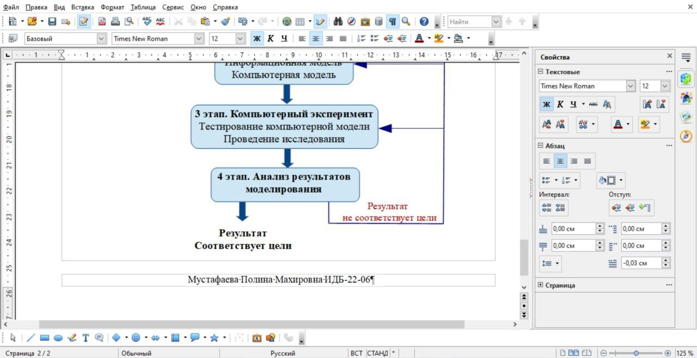

Рис. 26

**ПУНКТ 29**

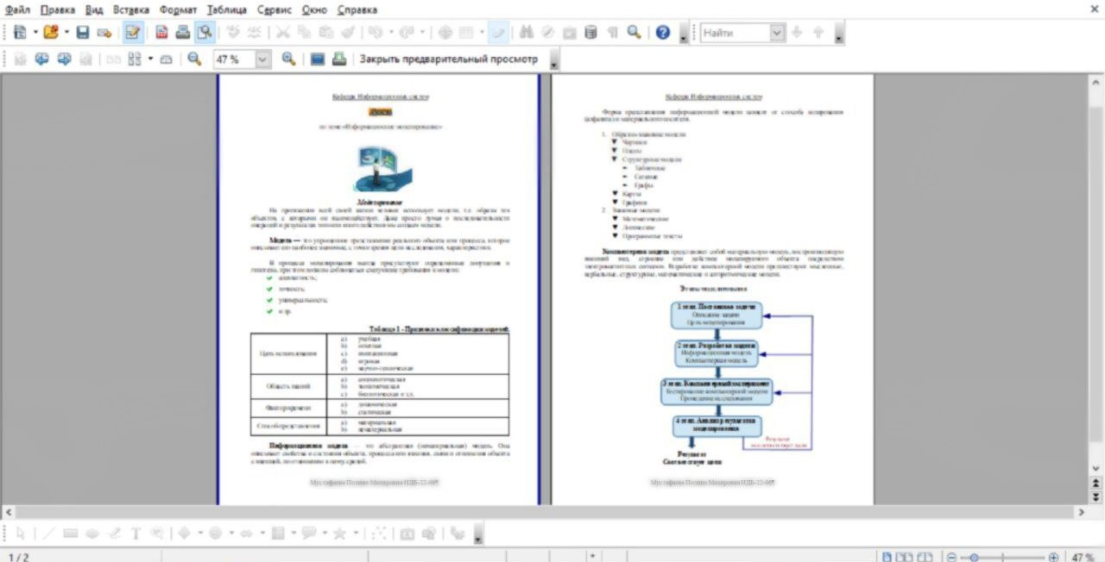

Рис. 27

**ПУНКТ 30**

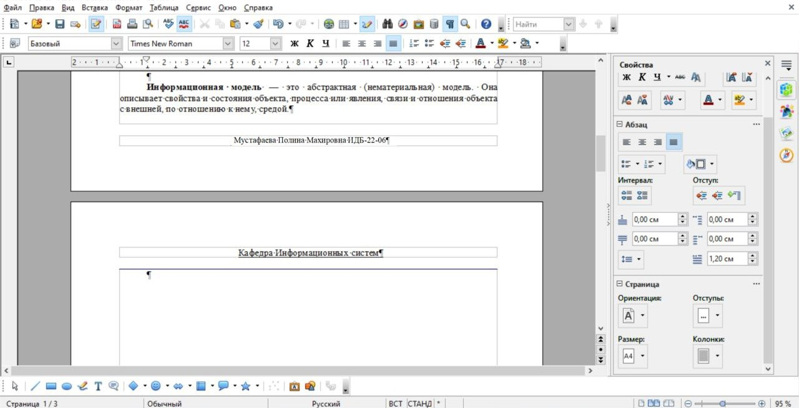

Рис. 28

**ПУНКТ 31**

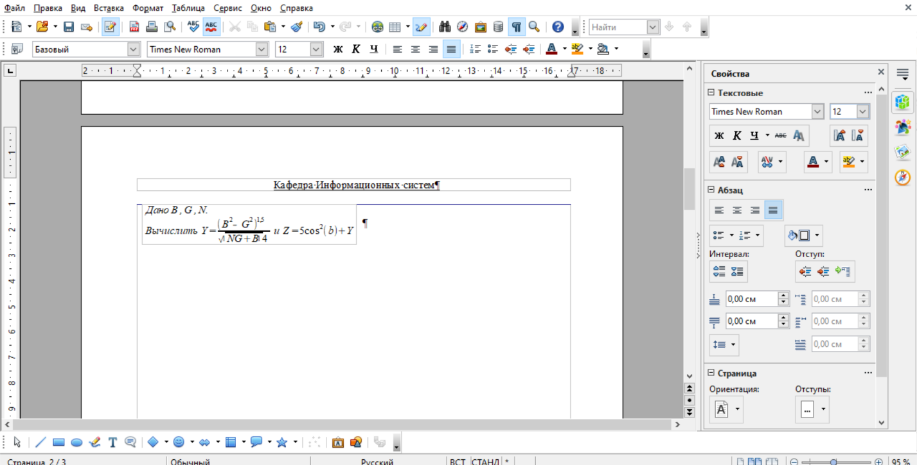

Рис. 29

**ПУНКТ 32**

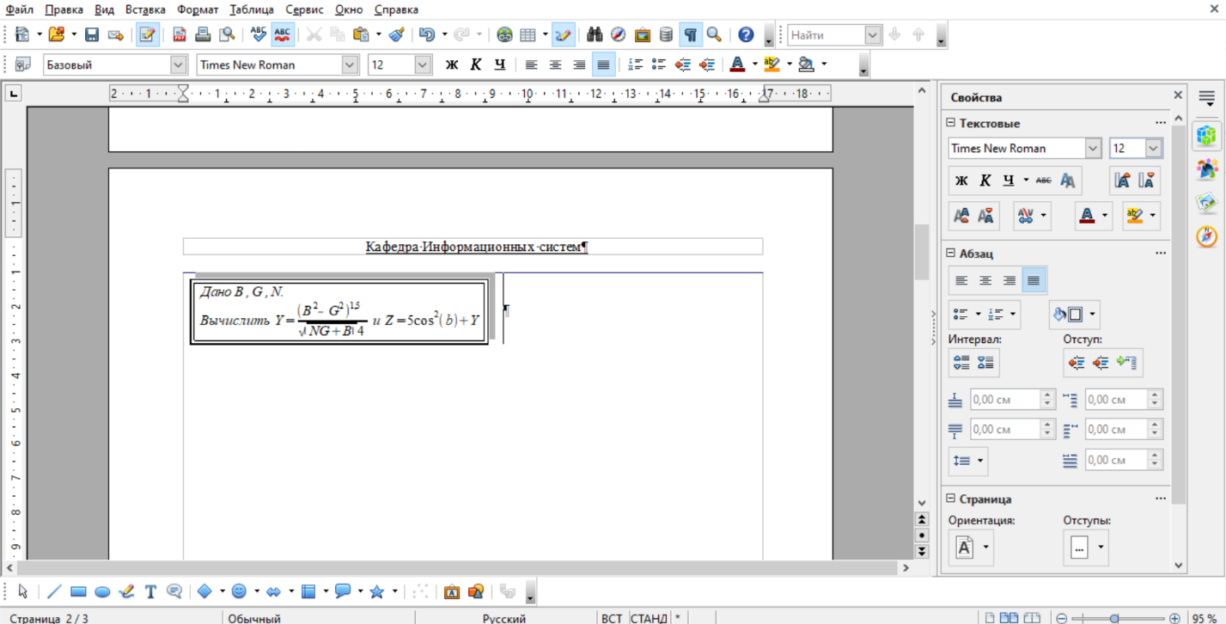

Рис. 30

**ПУНКТ 34**

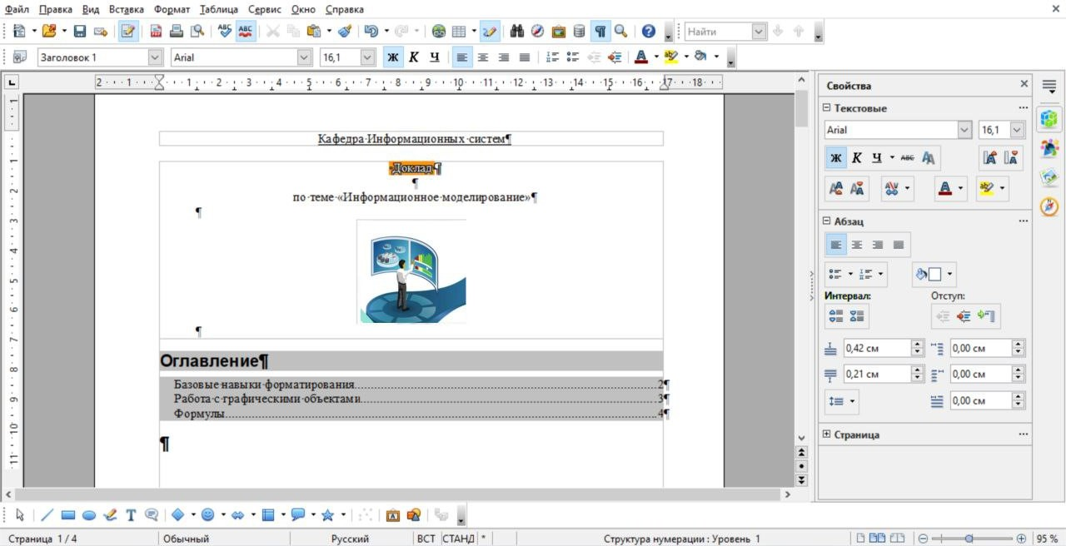

Рис. 31

# ВЫВОД

В ходе лабораторной работы были усовершенствованы навыки работы с OpenOffice Writer.